**BAB IV**

**HASIL DAN PEMBAHASAN**

1. **Gambaran Umum**
2. **Bursa Efek Indonesia**

Bursa Efek Jakarta didirikan pada tanggal 14 Desember 1912 di Batavia, yang sekarang dikenal sebagai Jakarta, dengan bantuan pemerintah kolonial Belanda. Pada awalnya bursa ini dikenal sebagai Call-Efek. Sistem perdagangan yang digunakan adalah lelang, dimana setiap efek dipanggil secara berurutan oleh pemimpin all dan para pialang akan mengajukan permintaan beli atau penawaran jual hingga tercapai kesepakatan harga untuk terjadinya transaksi. Pada saat itu, terdapat 13 perantara pedagang efek yang bertindak sebagai makelar.

Pada saat itu Bursa Efek Jakarta didirikan sebagai tanggapan terhadap permintaan investor dan perantara pedagang efek yang merasakan kebutuhan akan adanya bursa efek di Jakarta. Pendirian bursa ini menjadi suatu kebutuhan yang mendesak. Orang-orang Belanda yang bekerja di Indonesia pada masa itu telah mengenal investasi dalam efek selama lebih dari tiga ratus tahun, dan pendapatan serta hubungan mereka memungkinkan mereka untuk mengalokasikan uang mereka dalam berbagai jenis efek. Baik efek dari perusahaan yang beroperasi di Indonesia maupun efek dari perusahaan asing. Terdapat sekitar 30 sertifikat perusahaan Amerika, Kanada, Belanda, Prancis, dan Belgia yang diperdagangkan di bursa tersebut.

Peluncuran Jakarta Automated Trading System (JATS) di tanggal 22 Mei 1995 membuat Bursa Efek Jakarta mengalami perubahan yang dapat dikatakan cukup relevan di tahun tersebut. Bursa Efek Indonesia di ganti namanya yang sebelumnya dari Bursa Efek Jakarta yang digabungkan dengan Bursa Efek Surabaya yang disetujui oleh dua bursa pemegang saham tersebut di tahun 2007. Perekonomian Indonesia ditingkatkan melalui peran pasar modal dengan melakukan langkah tersebut.

1. **Visi dan Misi Bursa Efek Indonesia**
2. Visi : Menjadi Bursa yang kompetitif dengan kredibilitas tingkat dunia
3. Misi : Menciptakan infrastruktur pasar keuangan yang terpercaya dan kredibel untuk mewujudkan pasar yang teratur, wajar, dan efisien, serta dapat diakses oleh semua pemangku kepentingan melalui produk dan layanan yang inovatif.
4. 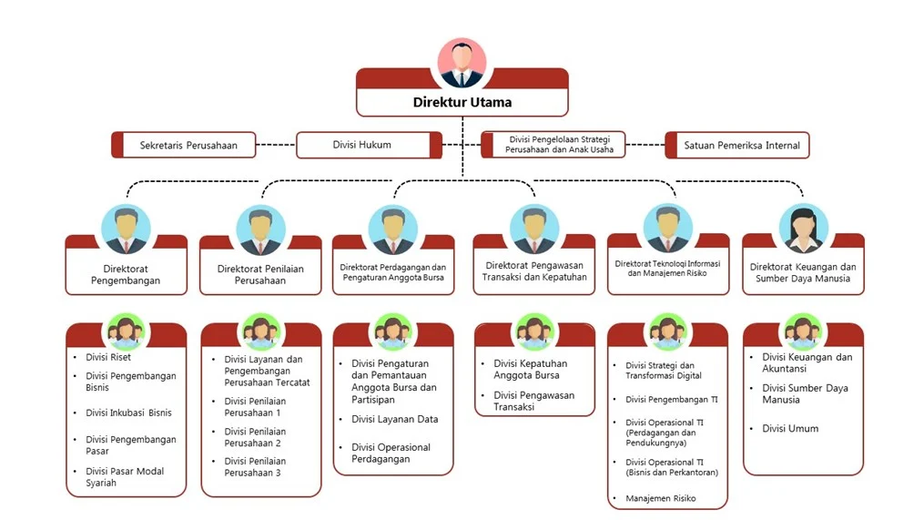**Struktur Organisasi Bursa Efek Indonesia**

**Gambar 4**

**Struktur Organisasi**

**Bursa Efek Indonesia Tahun 2024**

**Sumber:** [**https://www.idx.co.id/id**](https://www.idx.co.id/id)

1. Jajaran Direksi

Direktur Utama : Iman Rachman

Direktur Penilaian Perusahaan : I Gede Nyoman Yetna

Direktur Perdagangan : Irvan Susandy

dan Pengaturan Anggota Bursa

Direktur Pengawasan Transaksi : Kristian Manullang

dan Kepatuhan

Direktur Teknologi Informasi : Sunandar

dan Manajemen Risiko

Direktur Pengembangan : Jeffrey Hendrik

Direktur Keuangan : Risa E. Rustam

dan Sumber Daya Manusia

1. Jajaran Komisaris

Komisaris Utama : John A. Prasetio

Komisaris : Mohammad Norr Rachman

Komisaris : Arisandhi Indrodwisatio

Komisaris : Karman Pamurahardjo

Komisaris : Pandu Patria Sjahrir

1. Kepala Divisi & Advisor

Kepala Divisi Hukum : Dewi Arum Prasetyaningtyas

Kepala Divisi Pengelolaan Strategi : R. Haidir Musa

Perusahaan dan Anak Usaha

Pj.S. Kepala Satuan : Dedy Setiawan

Pemeriksa Internal

Kadiv SPR : Yulianto Aji Sadono

Kepala Divisi Layanan dan : Saptono Adi Junarso

Pengembangan Perusahaan Tercatat

Kepala Divisi Penilaian Perusahaan 1 : Adi Pratomo Aryanto

Kepala Divisi Penilaian Perusahaan 2 : Vera Florida

Kepala Divisi Penilaian Perusahaan 3 : Goklas AR Tambunan

Kepala Divisi Layanan Data : M. Henry Ratdithyo

Kepala Divisi Pengaturan dan : Pande Made Kusuma A.A

Operasional Perdagangan

Kepala Divisi Pengaturan dan : Afif Saipudin

Pemantauan Anggota Bursa dan Partisipan

Kepala Divisi Kepatuhan : Eqy Essiqy

Anggota Bursa

Kepala Divisi Pengawasan Transaksi : Lidia Mangasi P.

Pj.S. Kepala Divisi Inkubasi Bisnis : Firza Rizqi Putra

Kepala Divisi Pasar Modal Syariah : Irwan Abdalloh

Kepala Divisi Pengembangan Bisnis : Ignatius Denny W.

Kepala Divisi Pengembangan Pasar : Dedy Priadi

Kepala Divisi Riset : Verdi Ikhwan

Pj.S. Kepala Divisi Manajemen Risiko : Elsierra Putri Yosita

Pj.S. Kepala Divisi Operasional TI : Rakhman Nur

(Bisnis dan Perkantoran)

Kepala Divisi Operasional TI : Isman Baskoro

(Perdagangan dan Pendukungnya)

Kepala Divisi Operasional TI : Abdul Munim

Kepala Divisi Strategi : Muhammad Budhi Purwanto

dan Transformasi Digital

Kepala Divisi Keuangan : Lies Retno Dumilah

dan Akuntansi

Kepala Divisi Sumber Daya manusia : Ni Wayan Yadnya Wati

Kepala Divisi Umum : M. Kadhafi Mukrom

Advisor Pengelolaan Strategi

Perusahaan dan Aanak Usaha : Rusiana Juniati

Advisor Inkubasi Bisnis : Radityo Anindita

Advisor Pengembangan Bisnis : Poltak Hotradero

Advisor Satuan Pemeriksa Internal : Hamzah Orbawan

1. **Sub Sektor Perbankan**

Sepanjang penelitian terdapat 43 perusahaan sebagai populasi. Namun, hanya 28 yang pantas dengan kriteria penelitian. Berikut adalah perusahaan yang terdaftar :

**Tabel 5**

**Sampel Sub Sektor Perbankan yang terdaftar**

**di Bursa Indonesia Periode 2020-2022**

|  |  |  |
| --- | --- | --- |
| No | Kode Perusahaan | Nama Perusahaan |
| 1 | AGRS | Bank IBK Indonesia Tbk |
| 2 | BBCA | Bank Central Asia Tbk |
| 3 | BBNI | Bank Maybank Indonesia Tbk |
| 4 | BBYB | Bank Neo Commerce Tbk |
| 5 | BKSW | Bank QNB Indonesia Tbk |
| 6 | BMRI | Bank Mandiri (Persero) Tbk |
| 7 | BNGA | Bank CIMB Niaga Tbk |
| 8 | BNII | Bank Maybank Indonesia Tbk |
| 9 | BNLI | Bank Permata Tbk |
| 10 | BSIM | Bank Sinarmas Tbk |
| 11 | BTPN | Bank BTPN Tbk |
| 12 | MAYA | Bank Mayapada Internasional Tbk |
| 13 | NISP | Bank OCBC NISP Tbk |
| 14 | PNBN | Bank Pan Indonesia Tbk |
| 15 | SDRA | Bank Woori Saudara Indonesia 1906 Tbk |

Sumber: Data Diolah dari website [www.idnfinancials.com](http://www.idnfinancials.com)

1. **Hasil Penelitian**
2. **Analisis Statistik Deskriptif**

Penelitian ini bertujuan untuk mengetahui pengaruh dari *Good corporate governance* (X1), *Non performing loan* (X2), *Leverage* (X3) dan Ukuran perusahaan (X4) terhadap Manajemen laba (Y). Berikut ini hasil analisis deskriptif statistik variabel *Good corporate governance*, *Non performing loan*, *Leverage*, Ukuran perusahaan dan Manajemen laba :

**Tabel 6**

**Hasil Statistik Deskriptif**

|  |  |  |  |  |  |  |  |
| --- | --- | --- | --- | --- | --- | --- | --- |
| **Descriptive Statistics** | | | | | | | |
|  | N | Range | Minimum | Maximum | Mean | Std. Deviation | Variance |
| GCG | 75 | .77 | .22 | .99 | .6837 | .23976 | .057 |
| NPL | 75 | 5.63 | .08 | 5.71 | 1.6261 | 1.25474 | 1.574 |
| Laverage | 75 | 7.95 | .82 | 8.77 | 4.8451 | 1.33972 | 1.795 |
| Ukuran perusahaan | 75 | 6.02 | 29.30 | 35.32 | 32.5455 | 1.56531 | 2.450 |
| Manajemen laba | 75 | .88 | -.23 | .65 | .0101 | .13131 | .017 |
| Valid N (listwise) | 75 |  |  |  |  |  |  |

Sumber : *Output* SPSS 22 (2024)

Berdasarkan hasil perhitungan pada tabel 6 data yang telah di sajikan dapat dijelaskan sebagai berikut :

1. Variabel *good corporate governance* dengan N 75 diperoleh dari hasil rentang nilai (*range*) sebesar 0,77; nilai terendah (*minimum*) 0,22; nilai tertinggi (*maximum*) 0,99; nilai rata-rata (*mean*) 0,6837; nilai simpangan (*std. deviation*) 0,23976; dan varian data (*variance*) sebesar 0,057. Dari uraian diatas menunjukkan bahwa nilai *mean* lebih besar dari *standar deviasi* sehingga dapat disimpulkan bahwa penyebaran data menunjukkan hasil yang normal karena apabila standar deviasi lebih besar berarti terjadi penyimpangan yang sangat tinggi.
2. Variabel *non performing loan* dengan N 75 diperoleh dari hasil rentang nilai (*range*) sebesar 5,63; nilai terendah (*minimum*) 0,08; nilai tertinggi (*maximum*) 5,71; nilai rata-rata (*mean*) 1,6261; nilai simpangan (*std. deviation*) 1,25474; dan varian data (*variance*) sebesar 1,574. Dari uraian diatas menunjukkan bahwa nilai *mean* lebih besar dari *standar deviasi* (1,6261 > 1,25474) sehingga dapat disimpulkan bahwa penyebaran data menunjukkan hasil yang normal karena apabila standar deviasi lebih besar berarti terjadi penyimpangan yang sangat tinggi.
3. Variabel *leverage* dengan N 75 diperoleh dari hasil rentang nilai (*range*) sebesar 7,95; nilai terendah (*minimum*) 0,82; nilai tertinggi (*maximum*) 8,77; nilai rata-rata (*mean*) 4,8451; nilai simpangan (*std. deviation*) 1,33972; dan varian data (*variance*) sebesar 1,795. Dari uraian diatas menunjukkan bahwa nilai *mean* lebih besar dari *standar deviasi* (4,8451 > 1,33972) sehingga dapat disimpulkan bahwa penyebaran data menunjukkan hasil yang normal karena apabila standar deviasi lebih besar berarti terjadi penyimpangan yang sangat tinggi.
4. Variabel ukuran perusahaan dengan N 75 diperoleh dari hasil rentang nilai (*range*) sebesar 6,02; nilai terendah (*minimum*) 29,30; nilai tertinggi (*maximum*) 35,32; nilai rata-rata (*mean*) 32,5455; nilai simpangan (*std. deviation*) 1,56531; dan varian data (*variance*) sebesar 2,450. Dari uraian diatas menunjukkan bahwa nilai *mean* lebih besar dari *standar deviasi* (32,5455 > 1,56531) sehingga dapat disimpulkan bahwa penyebaran data menunjukkan hasil yang normal karena apabila standar deviasi lebih besar berarti terjadi penyimpangan yang sangat tinggi.
5. Variabel manajemen laba dengan sampel 75 diperoleh dari hasil rentang nilai (*range*) sebesar 0,88 nilai terendah (*minimum*) -0,23 nilai tertinggi (*maximum*) 0,65 nilai rata-rata (*mean*) 0,0101; nilai simpangan (*std. deviation*) 0,13131; dan varian data (*variance*) sebesar 0,017. Dari uraian diatas menunjukkan bahwa nilai *mean* lebih besar dari *standar deviasi* (0,0101 > 0,13131) sehingga dapat disimpulkan bahwa penyebaran data menunjukkan hasil yang normal karena apabila standar deviasi lebih besar berarti terjadi penyimpangan yang sangat tinggi.
6. **Uji Asumsi Klasik**
7. **Uji Normalitas**

Uji normalitas bertujuan untuk mengetahui apakah dalam model regresi variabel residual memiliki distribusi normal atau tidak. Hasil dari uji normalitas residual data dapat dilihat pada grafik histogram dan grafik normal plot (*P-Plots*). Ghozali, (2021) menuturkan bahwa data dikatakan berdistribusi normal apabila membentuk satu garis lurus dan mendekati diagonalnya. Penelitian ini melihat hasil uji normalitas pada grafik normal plot (P-Plots). Berikut adalah grafik hasil uji normalitas berdasarkan *P-Plots* :

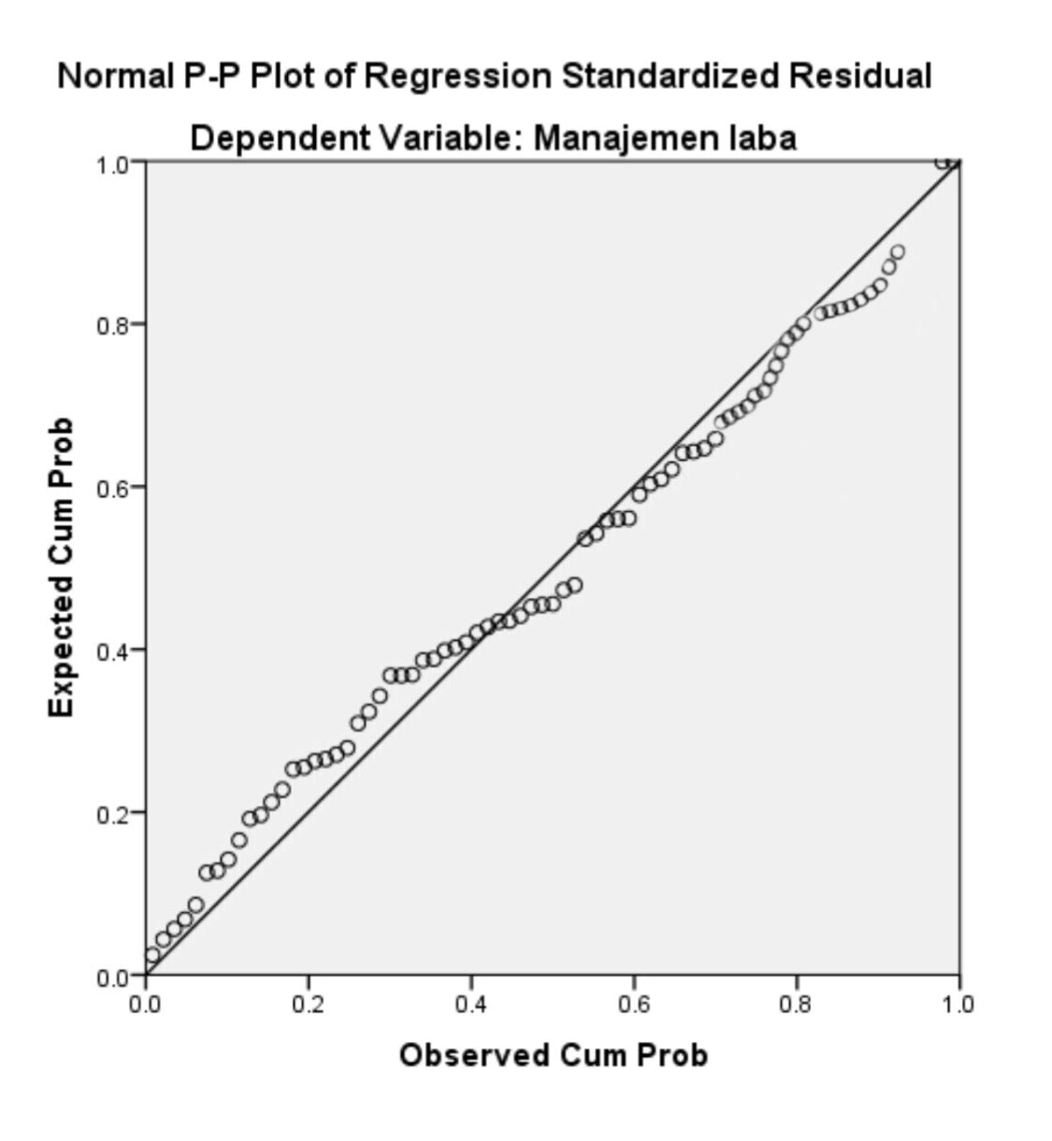

**Grafik 2**

**Grafik Normal Plot Uji Normalitas**

**Sumber: Output SPSS 25 (2024)**

Berdasarkan pada grafik 2 diatas, bahwa grafik *P-Plots* menunjukkan titik-titik menyebar disekitar garis diagonal dan penyebarannya mendekati garis giagonal, yang artinya model regresi memenuhi asumsi normalitas.

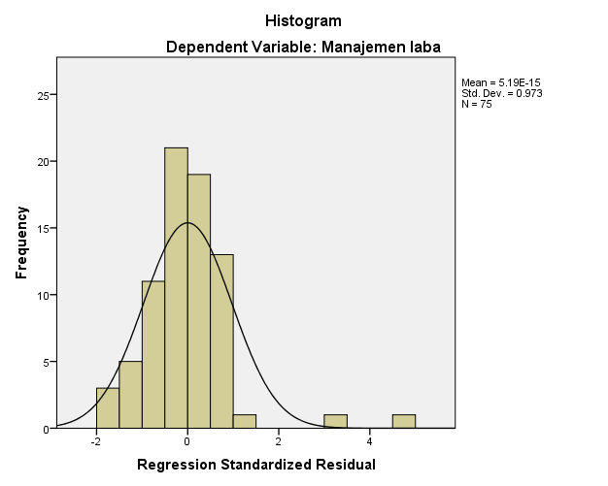

**Gambar 4**

**Histogram Uji Normalitas**

**Sumber: Output SPSS 25 (2024)**

Berdasarkan pada gambar 6 diatas, menunjukkan bahwa histogram, mengikuti garis normal. Artinya, model regresi memenuhi asumsi normalitas.

Kemudian uji normalitas dengan *Kolmogorov-Smirnov* Test menunjukkan hasil:

**Tabel 7**

**Hasil Uji Normalitas Kolmogorov-Sminrov Test**

|  |  |  |  |
| --- | --- | --- | --- |
| **One-Sample Kolmogorov-Smirnov Test** | | | |
|  | | | Unstandardized Residual |
| N | | | 75 |
| Normal Parametersa,b | Mean | | .0000000 |
| Std. Deviation | | .12222859 |
| Most Extreme Differences | Absolute | | .134 |
| Positive | | .134 |
| Negative | | -.073 |
| Test Statistic | | | .134 |
| Asymp. Sig. (2-tailed) | | | .002c |
| Monte Carlo Sig. (2-tailed) | Sig. | | .130d |
| 99% Confidence Interval | Lower Bound | .122 |
| Upper Bound | .139 |
| a. Test distribution is Normal. | | | |
| b. Calculated from data. | | | |
| c. Lilliefors Significance Correction. | | | |
| d. Based on 10000 sampled tables with starting seed 299883525. | | | |

Sumber : *Output* SPSS 22 (2024)

Hasil uji normalitas dengan menggunakan *kolmogorov-Smirnov Test* yang terdapat pada tabel 7 diatas menunjukkan nilai statistik *Monte Carlo Sig.* Sebesar 0,130 > 0,05. Maka dapat disimpulkan bahwa data dapat memenuhi distribusi normal.

1. **Uji Multikolonieritas**

Kondisi dimana antara dua variabel independen atau lebih pada model regresi hubungan linear yang sempurna atau mendekati sempurna. Model regresi dikatakan baik atau tidak dilihat dari nilai *Tolerance* dan *VIF* (Priyatno, 2012:61). Berikut adalah tabel hasil dari uji multikoelinearitas:

**Tabel 8**

**Hasil Uji Multikoelinieritas**

|  |  |  |  |  |  |  |  |  |
| --- | --- | --- | --- | --- | --- | --- | --- | --- |
| **Coefficientsa** | | | | | | | | |
| Model | | Unstandardized Coefficients | | Standardized Coefficients | T | Sig. | Collinearity Statistics | |
| B | Std. Error | Beta | Tolerance | VIF |
| 1 | (Constant) | .489 | .067 |  | 7.300 | .000 |  |  |
| GCG | .152 | .013 | .676 | 11.961 | .000 | .921 | 1.086 |
| NPL | .014 | .002 | .334 | 5.789 | .000 | .885 | 1.130 |
| Laverage | .008 | .002 | .201 | 3.270 | .002 | .776 | 1.288 |
| Ukuran perusahaan | -.020 | .002 | -.577 | -9.297 | .000 | .765 | 1.307 |
| a. Dependent Variable: Manajemen laba | | | | | | | | |

Sumber : *Output* SPSS 22 (2024)

Berdasarkan tabel 8 diatas dapat diketahui nilai *VIF* untuk variabel *Good corporate governance* sebesar 1,086; variabel *Non performing loan* sebesar 1,130; variabel *Leverage* sebesar 1,288 dan variabel Ukuran perusahaan sebesar 1,307. Nilai *VIF* keempat variabel tersebut < 10. Artinya, dalam penelitian ini tidak terdapat masalah multikolinearitas pada model regresi.

Dilihat dari tabel 8 diatas dapat diketahui nilai *tolerance* untuk variabel *Good corporate governance* sebesar 0,921; variabel *Non performing loan* sebesar 0,885; variabel *Leverage* sebesar 0,776 dan variabel Ukuran perusahaan sebesar 0,765. Nilai *tolerance* keempat variabel tersebut > dari 0,10. Artinya, dalam penelitian ini tidak terdapat masalah multikolinearitas pada model regresi.

1. **Uji Heterokedastisitas**

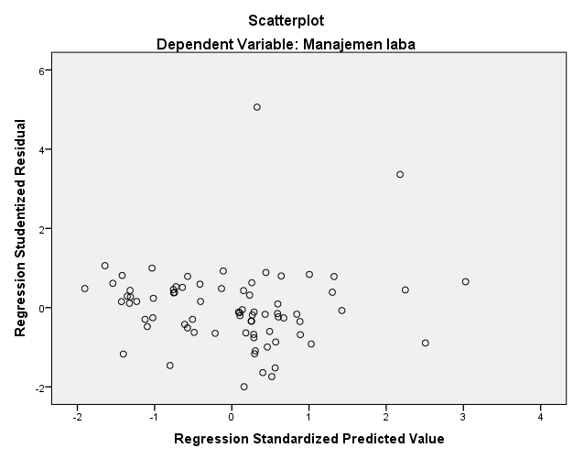

**Gambar 5**

**Hasil Uji Heteroskedastisitas**

**Sumber: *Output* SPSS 25**

Dilihat dari gambar 6 diatas, pola *scatterplot* tersebut menunjukkan bahwa titik-titik menyebar acak, baik dibawah atau diatas angka 0 pada sumbu Y. Titik- titik yang tersebar juga tidak terkumpul dibawah atau diatas saja dan tidak berpola. Artinya model regresi dalam penelitian bebas dari heteroskedastisitas dan layak untuk dipakai.

1. **Uji Autokorelasi**

Ghozali, (2021) menyatakan bahwa uji autokorelasi bertujuan untuk mengetahui apakah dalam model regresi linear ada korelasi/hubungan antara problem pada tahun sekarang dan tahun sebelumnya. Model regresi dikatakan baik apabila regresi tersebut bebas dari autokorelasi, dengan dilakukan pengujian melalu uji *Durbin Watson*. Berikut adalah tabel hasil uji *Durbin Watson*, yaitu:

**Tabel 9**

**Hasil Uji Durbin Watson**

|  |  |  |  |  |  |
| --- | --- | --- | --- | --- | --- |
| **Model Summaryb** | | | | | |
| Model | R | R Square | Adjusted R Square | Std. Error of the Estimate | Durbin-Watson |
| 1 | .891a | .794 | .782 | .02513 | 1.933 |
| a. Predictors: (Constant), Ukuran perusahaan, GCG, NPL, Laverage | | | | | |
| b. Dependent Variable: Manajemen laba | | | | | |

Sumber : *Output* SPSS 22 (2024)

Model regresi yang baik adalah model regresi yang tidak terjadi gejala autokorelasi. Suatu model regresi dikatakan tidak terjadi autokorelasi apabila nilai dU < dW < 4-dU. Berdasarkan hasil tabel 9 diatas, durbin watson diperoleh angka bahwa dU < dW < 4-dU = 1,768 < 1.933 < 2,231. maka dapat disimpulkan bahwa model regresi memenuhi kriteria yaitu tidak terjadi autokorelasi.

1. **Analisis Regresi Linear Berganda**

Ghozali, (2021) menyatakan bahwa analisis regresi linear berganda digunakan untuk mengukur kekuatan hubungan antar dua variabel atau lebih dan menunjukkan arah hubungan antara variabel terikat dengan variabel bebas, dimana terdapat minimal dua variabel bebas. Pengujiannya terdiri dari hipotesis yang akan diuji, rumus yang digunakan, kriteria pengambil keputusan, hasil pengujian (*output*) dan simpulan.

**Table 10**

**Hasil analisis Regresi Linear Berganda**

|  |  |  |  |  |  |  |
| --- | --- | --- | --- | --- | --- | --- |
| **Coefficientsa** | | | | | | |
| Model | | Unstandardized Coefficients | | Standardized Coefficients | t | Sig. |
| B | Std. Error | Beta |
| 1 | (Constant) | .489 | .067 |  | 7.300 | .000 |
| GCG | .152 | .013 | .676 | 11.961 | .000 |
| NPL | .014 | .002 | .334 | 5.789 | .000 |
| Laverage | .008 | .002 | .201 | 3.270 | .002 |
| Ukuran Perusahaan | -.020 | .002 | -.577 | -9.297 | .000 |
| a. Dependent Variable: Manajemen laba | | | | | | |

Sumber : *Output* SPSS 22 (2024)

Hasil pengolahan data pada tabel 10 diatas menggambarkan hubungan variabel *Good corporate governance* (X1), *Non performing loan* (X2), *Laverage* (X3) dan Ukuran perusahaan (X4) dengan Manajemen laba (Y), maka diperoleh persamaan regresi linear berganda sebagai berikut:

**Y (Manajemen laba) = 0,489 + 0,152 X1(GCG) + 0,014 X2(NPL) + 0,008 X3(Leverage) – 0,020 X4(Ukuran Perusahaan)**

Berdasarkan persamaan tersebut, dapat disimpulkan bahwa:

1. Nilai konstanta (a) sebesar 0,489 jika *good corporate governance*, *non performing loan*, *leverage* dan ukuran perusahaan nilainya 0 atau konstan, maka manajemen laba mengalami peningkatan yaitu sebesar 0,489.
2. Koefisien regresi *good corporate governance* sebesar 0,152. Artinya jika variabel *good corporate governance* meningkat 1% maka manajemen laba juga akan mengalami peningkatan sebesar 0,152%.
3. Koefisien regresi *non performing loan* sebesar 0,014. Artinya jika variabel *non performing loan* meningkat 1% maka manajemen laba juga akan mengalami peningkatan sebesar 0,014%.
4. Koefisien regresi *leverage* sebesar 0,008. Artinya jika variabel *leverage* meningkat 1% maka manajemen laba juga akan mengalami peningkatan sebesar 0,008%.
5. Koefisien regresi ukuran perusahaan sebesar -0,020. Artinya jika variabel ukuran perusahaan meningkat 1% maka manajemen laba juga akan mengalami penurunan sebesar -0,020.
6. **Uji Hipotesis**
7. **Uji Parsial (Uji t)**

Uji parsial atau uji t ini digunakan untuk membandingkan dua rata-rata dari dua sampel dimana antar sampel saling bebas atau tidak memiliki Suliyanto, (2018). Dalam penelitian ini, uji t digunakan untuk menunjukkan seberapa jauh pengaruh variabel *Good corporate governance*, *Non performing loan*, *Leverage* dan Ukuran perusahaan dalam menjelaskan variabel Manajemen laba. Berikut adalah hasil uji t, yaitu:

**Table 11**

**Hasil Uji Parsial (Uji t)**

|  |  |  |  |  |  |  |
| --- | --- | --- | --- | --- | --- | --- |
| **Coefficientsa** | | | | | | |
| Model | | Unstandardized Coefficients | | Standardized Coefficients | T | Sig. |
| B | Std. Error | Beta |
| 1 | (Constant) | .489 | .067 |  | 7.300 | .000 |
| GCG | .152 | .013 | .676 | 11.961 | .000 |
| NPL | .014 | .002 | .334 | 5.789 | .000 |
| Laverage | .008 | .002 | .201 | 3.270 | .002 |
| Ukuran Perusahaan | -.020 | .002 | -.577 | -9.297 | .000 |
| a. Dependent Variable: Manajemen laba | | | | | | |

Sumber : *Output* SPSS 22 (2024)

Berdasarkan hasil analisis data pada tabel 11, menunjukkan bahwasanya hasil uji $t_{tabel}$ dihitung dari taraf sig. (α) 0,05/2 = 0,025 dan df(n)-k-1, df(n) adalah jumlah data, k adalah jumlah variabel independent berarti 75-4-1 = 70, jadi nilai $t_{tabel}$ 70 = 199,444

1. Hipotesis 1

Berdasarkan uji statistik parsial variabel *Good corporate governance* diperoleh nilai t hitung sebesar 11,961 yang artinya lebih kecil dari t tabel yaitu 199,444. Hasil t hitung < t tabel (11,961 < 199,444) dan nilai signifikansi sebesar 0,000 < 0,05, maka hipotesis diterima. Berarti secara parsial variabel *Good corporate governace* berpengaruh positif signifikan terhadap Manajemen laba.

1. Hipotesis 2

Berdasarkan uji statistik parsial variabel *Non performing loan* diperoleh nilai t hitung sebesar 5,789 yang artinya lebih kecil dari t tabel yaitu 199,444. Hasil t hitung < t tabel (5,789 < 199,444) dan nilai signifikansi sebesar 0,000 < 0,05, maka hipotesis diterima. Berarti secara parsial variabel *Non performing loan* berpengaruh positif signifikan terhadap Manajemen laba.

1. Hipotesis

Berdasarkan uji statistik parsial variabel *Leverage* diperoleh nilai t hitung sebesar 3,270 yang artinya lebih kecil dari t tabel yaitu 199,444. Hasil t hitung < t tabel (3,270 < 199,444) dan nilai signifikansi sebesar 0,002 < 0,05, maka hipotesis diterima. Berarti secara parsial variabel *Leverage* berpengaruh positif signifikan terhadap Manajemen laba.

1. Hipotesis

Berdasarkan uji statistik parsial variabel Ukuran perusahaan diperoleh nilai t hitung sebesar -9,297 yang artinya lebih kecil dari t tabel yaitu 199,444. Hasil t hitung < t tabel (-9,297 < 199,444) dan nilai signifikansi sebesar 0,000 < 0,05, maka hipotesis diterima. Berarti secara parsial variabel Ukuran perusahaan berpengaruh negatif signifikan terhadap Manajemen laba.

1. **Uji Simultan (Uji F)**

Uji F (*F Test*) bertujuan untuk melihat secara simultan semua variabel independen pada model regresi memberikan pengaruh signifikan pada variabel dependen. Pengujian hipotesis ini menggunakan uji statistik F dengan kriteria pengambilan keputusan bahwa apabila nilai signifikansi > 0,005 maka H1 ditolak, sedangkan apabila signifikansi < 0,005, maka H1 diterima. Berikut adalah tabel hasil uji F, yaitu:

**Table 12**

**Hasil Uji Simultan (Uji F)**

**ANOVAª**

|  |  |  |  |  |  |  |
| --- | --- | --- | --- | --- | --- | --- |
| **ANOVAa** | | | | | | |
| Model | | Sum of Squares | Df | Mean Square | F | Sig. |
| 1 | Regression | .170 | 4 | .043 | 67.413 | .000b |
| Residual | .044 | 70 | .001 |  |  |
| Total | .215 | 74 |  |  |  |
| a. Dependent Variable: Manajemen laba | | | | | | |
| b. Predictors: (Constant), Ukuran perusahaan, GCG, NPL, Laverage | | | | | | |

Sumber : *Output* SPSS 22 (2024)

Dari hasil uji F pada tabel 12, dapat dilihat diketahui nilai signifikansi regresi linear berganda sebesar 0,000 < 0,05 maka dapat diartikan bahwa terdapat pengaruh positif antara *Good corporate governance*, *Non performing loan*, *Leverage* dan Ukuran perusahaan secara simultan terhadap Manajemen laba.

1. **Koefisien Determinasi (R²)**

Ghozali, (2021) menjelaskan bahwa koefisien determinasi (R²) mengukur seberapa jauh kemampuan model dalam menerangkan variasi variabel dependen. Nilai R² yang kecil berarti kemampuan variabel independen dalam menjelaskan variasi variabel dependen sangat terbatas. Berikut adalah tabel hasil uji koefisien determinasi, yaitu:

**Table 13**

**Hasil Koefisien Determinasi**

|  |  |  |  |  |
| --- | --- | --- | --- | --- |
| **Model Summaryb** | | | | |
| Model | R | R Square | Adjusted R Square | Std. Error of the Estimate |
| 1 | .891a | .794 | .782 | .02513 |
| a. Predictors: (Constant), Ukuran perusahaan, GCG, NPL, Laverage | | | | |
| b. Dependent Variable: Y3 | | | | |

Sumber : *Output* SPSS 22 (2024)

Dari perhitungan tabel 13 tersebut, dapat disajikan nilai *Adjusted R Square* sebesar 0,782. Nilai tersebut mengandung arti bahwa nilai koefisien determinasi sebesar 0,782 atau 78,2% dipengaruhi variabel *Good corporate governance*, *Non performing loan*, *Leverage* dan Ukuran perusahaan, sedangkan sisanya sebesar 21,8% dipengaruhi variabel lainnya yang tidak dapat dijelaskan.

1. **Pembahasan**

Berdasarkan hasil analisis data yang telah dilakukan diatas dengan menggunakan metode analisis data yang dipilih, maka dari itu didapatkan penjelasan sebagai berikut:

1. Untuk menguji hipotesis pertama *Good corporate governance* berpengaruh positif signifikan terhadap Manajemen laba.

Hasil penelitian menyatakan bahwa *Good corporate governance* berpengaruh positif signifikan terhadap Manajemen laba. *Good corporate governance* menunjukkan bahwa nilai t hitung sebesar 11,961 yang artinya lebih kecil dari t tabel yaitu 199,444. Hasil t hitung < t tabel (11,961 < 199,444) dan nilai signifikansi 0,000 < 0,05 artinya hipotesis diterima.

*Good corporate governance* memiliki hubungan dengan teori agensi yang menjelaskan adanya hubungan antara *agent* dan *principal* Jensen & Meckling, (1976). Karena itu, *good corporate governance* berupaya untuk mengurangi konflik kepentingan antara pemegang saham (*principal*) dan manajemen perusahaan (*agent*), *good corporate governance* memastikan transparasi, akuntabilitas, dan keterbukaan dalam pengambilan keputusan perusahaan untuk melindungi kepentingan pemegang saham.

Implikasi teoritis ini adalah menurut penelitian Rahmawati, (2013), menyebutkan bahwa prinsip-prinsip *good corporate governance* dalam perbankan dapat mengurangi insentif dan peluang untuk manajemen laba yang tidak etis, meningkatkan kualitas laporan keuangan, dan memastikan bahwa Keputusan manajerial lebih fokus pada tujuan jangka panjang yang berkelanjutan.

Implikasi praktis dalam penelitian ini yaitu memperlihatkan bahwa pengaruh *good corporate governance* terhadap manajemen laba cenderung membuat praktik manajemen laba menurun. Hal ini disebabkan oleh penerapan prinsip-prinsip GCG yang mendorong transparansi, akuntabilitas, dan kewajaran dalam pelaporan keuangan perusahaan. Dengan implementasi GCG yang baik, Perusahaan cenderung lebih hati-hati dalam melakukan praktik manajemen laba yang berlebihan atau tidak etis.

Hasil yang didapat sejalan dengan penelitian Syukrina & Lim, (2019) menunjukkan bahwa *good corporate governance* berpengaruh signifikan terhadap manajemen laba. Hal ini mengindikasikan *good corporate governance* dapat mengurangi ketidakselarasan kepentingan antara manajemen dengan pemilik dan juga pemegang saham dengan pemilik.

Hasil lainnya yang didapat juga sejalan dengan penelitian Karuniasih, (2013) menunjukkan bahwa *good corporate governance* berpengaruh signifikan terhadap manajemen laba. Bahwa penerapan *good corporate governance* pada sub sektor perbankan sudah cukup efektif sehingga mampu mempengaruhi manajemen laba. Perusahaan telah menerapkan prinsip-prinsip *good corporate governance* dengan baik sehingga mampu mempengaruhi tindakan manajemen laba.

1. Untuk menguji hipotesis kedua *Non performing loan* berpengaruh positif signifikan terhadap Manajemen laba.

Hasil penelitian menyatakan bahwa *Non performing loan* berpengaruh positif signifikan terhadap Manajemen laba. *Non performing loan* menunjukkan bahwa nilai t hitung sebesar 5,789 yang artinya lebih kecil dari t tabel yaitu 199,444. Hasil t hitung < t tabel (5,789 < 199,444) dan nilai signifikansi 0,000 < 0,05 artinya hipotesis diterima.

*Non performing loan* memiliki hubungan dengan teori agensi yang menjelaskan adanya hubungan antara *agent* dan *principal* Jensen & Meckling, (1976). *Non performing loan* bisa terkait dengan teori agensi karena adanya ketidakcocokan kepentingan antara pihak yang memberikan pinjaman (*principal*) dan pihak yang meminjam (*agent*). Dalam hal ini, bank sebagai *principal* ingin menghindari risiko *default* agar tidak terkena kerugian, sementara peminjam sebagai *agent* mungkin memiliki insentif untuk tidak membayar pinjaman atau mengambil risiko yang tidak seharusnya.

Implikasi teoritis ini adalah menurut penelitian Kibtiah & Cusyana, (2020), yang menyebutkan bahwa pendapatan bunga yang seharusnya diterima dan menjadi laba bank, tidak mampu diberikan oleh nasabah. Bahkan, pinjaman yang sudah diberikan oleh bank tidak mampu dikembalikan oleh nasabah. Apabila kondisi NPL dalam perusahaan perbankan tinggi, maka akan memperbesar biaya, baik biaya pencadangan aktiva produktif maupun biaya lainnya, sehingga berpotensi terhadap kerugian bank. Akibatnya, laba yang diterima oleh bank akan semakin kecil bahkan terancam mengalami kerugian karena bank turut menanggung serta nilai kredit yang sudah diberikan. Jika sudah begitu, maka akan berdampak pada kepercayaan masyarakat untuk menggunakan bank tersebut. Maka, jika NPL tinggi perusahaan akan cenderung melakukan manajemen laba yaitu dengan menaikkan laba agar bisa membangun kepercayaan masyarakat kembali.

Implikasi praktis dalam penelitian ini yaitu menununjukkan bahwa *non performing loan* berpengaruh positif signifikan terhadap manajemen laba, hal ini mengindikasikan bahwa manajemen laba cenderung meningkat. Peningkatan NPL dapat mendorong perusahaan untuk melakukan praktik manajemen laba yang lebih agresif guna memperbaiki atau mempertahankan penampilan keuangan mereka.

Hasil yang didapat sejalan dengan penelitian Kibtiah & Cusyana, (2020) menunjukkan bahwa *non performing loan* berpengaruh signifikan terhadap manajemen laba. Karena jika nilai *non performing loan* dari suatu bank semakin besar maka semakin besar pula perusahaan melakukan praktek manajemen laba. Begitupun sebaliknya, jika nilai *non performing loan* dari suatu bank semakin kecil maka semakin kecil pula perusahaan melalukan praktek manajemen laba.

Hasil lainnya yang didapat juga sejalan dengan penelitian Karmilah & Prastyani, (2020) menunjukkan bahwa *non performing loan* berpengaruh signifikan terhadap manajemen laba. *Non performing loan* menunjukkan bahwa manajemen bank mampu mengelola kredit bermasalah yang diberikan oleh bank. Risiko kredit merupakan risiko yang dominan dalam aktivitas perusahaan perbankan, sehingga memiliki signifikansi yang tinggi dalam penilaian *risk profile*. Apabila kondisi *non performing loan* dalam perusahaan perbankan tinggi, maka akan memperbesar biaya, baik biaya pencadangan aktiva produktif maupun biaya lainnya, sehingga berpotensi terhadap kerugian bank. Bank cenderung melakukan praktik manajemen laba dengan carameningkatkan laba jika diperoleh laba yang lebih rendah dari yang diinginkan. Penilaian atas *risk profile* juga dapat semakin memotivasi manajer melakukan manajemen laba.

1. Untuk menguji hipotesis ketiga *Leverage* berpengaruh positif signifikan terhadap Manajemen laba.

Hasil penelitian menyatakan bahwa *Leverage* berpengaruh signifikan terhadap Manajemen laba. *Leverage* menunjukkan bahwa nilai t hitung sebesar 3,270 yang artinya lebih kecil dari t tabel yaitu 199,444. Hasil t hitung < t tabel (3,270 < 199,444) dan nilai signifikansi 0,002 < 0,05 artinya hipotesis diterima.

*Leverage* memiliki hubungan dengan teori agensi yang menjelaskan adanya hubungan antara *agent* dan *principal* Jensen & Meckling, (1976)*.* Pemilik perusahaan hanya terbatas pada modal yang disetorkan, artinya manajer ingin mengelola modal seefisien mungkin yaitu salah satunya dengan cara mengelola modal melalui *leverage*. Pemilik perusahaan diharapkan memahami bahwa dalam kondisi ekonomi yang sulit dan suku bunga tinggi, rasio hutang dapat dianggap sebagai sesuatu yang negatif. Perusahaan dengan rasio hutang yang tinggi mungkin menghadapi masalah keuangan. Namun, dalam kondisi ekonomi yang baik dan suku bunga rendah, penggunaan hutang dapat meningkatkan keuntungan. Oleh karena itu, penting bagi penggunaan hutang untuk dikelola secara bijaksana, sehingga tidak hanya mempertimbangkan tujuan dan kepentingan jangka pendek.

Implikasi teoritis ini adalah menurut penelitian Horne (1997), *Financial Leverage* merupakan penggunaan sumber dana yang memiliki beban tetap, dengan harapan akan memberikan tambahan keuntungan yang lebih besar dari beban tetap, sehingga keuntungan pemegang saham bertambah. Herawaty & Baridwan, (2007) menyatakan bahwa perusahaan yang melanggar perjanjian utang secara potensial menghadapi berbagai kemungkinan, seperti peningkatan tingkat bunga dan negosiasi ulang masa utang. Utang dapat meningkatkan manajemen laba saat perusahaan ingin mengurangi kemungkinan pelanggaran perjanjian utang dan meningkatkan posisi tawar perusahaan selama negosiasi utang. Perusahaan yang mempunyai rasio leverage tinggi akibat besarnya jumlah utang dibandingkan dengan aktiva yang dimiliki perusahaan, diduga melakukan *earnings* management karena perusahaan terancam *default* yaitu tidak dapat memenuhi kewajiban pembayaran utang pada waktunya.

Implikasi praktis penelitian ini yaitu memperlihatkan bahwa *leverage* yang berpengaruh positif signifikan terhadap manajemen laba menjadikan manajemen laba cenderung meningkat. Hal ini bisa terjadi karena adanya tekanan untuk mepertahankan atau meningkatkan profitabilitas dalam kondisi penggunaan utang yang tinggi, yang dapat mendorong praktik manajemen laba untuk mengelola laporan keuangan perusahaan.

Hasil yang didapat sejalan dengan penelitian Astuti et al., (2017) menunjukkan bahwa *leverage* berpengaruh signifikan terhadap manajemen laba. Keadaan ini mengindikasikan bahwa perusahaan dengan *leverage* tinggi memiliki pengawasan yang lemah terhadap manajemen yang menyebabkan manajemen dapat membuat Keputusan sendiri, dan juga menetapkan strategi yang kurang tepat. Hal tersebut akan memicu pihak manajemen untuk melakukan manajemen laba.

Hasil lainnya yang didapat juga sejalan dengan penelitian dari Hanim, (2021) menunjukkan bahwa *leverage* berpengaruh secara signifikan terhadap manajemen laba. Hal ini dapat diartikan bahwa tinggi rendahnya *leverage* dapat mempengaruhi manajemen laba.

1. Untuk menguji hipotesis keempat Ukuran perusahaan berpengaruh negatif signifikan terhadap Manajemen laba.

Hasil penelitian menyatakan bahwa Ukuran perusahaan berpengaruh negatif signifikan terhadap Manajemen laba. Ukuran perusahaan menunjukkan bahwa nilai t hitung sebesar -9297 yang artinya lebih kecil dari t tabel yaitu 199,444. Hasil t hitung < t tabel (-9297 < 199,444) dan nilai signifikansi 0,000 < 0,05 artinya hipotesis diterima.

Ukuran perusahaan memiliki hubungan dengan teori agensi yang menjelaskan adanya hubungan antara *agent* dan *principal* Jensen & Meckling, (1976). Karena semakin besar ukuran perusahaan, semakin kompleks hubungan antara pemilik (*principal*) dan manajer (*agent*). Dalam teori agensi, konflik kepentingan antara principal yang ingin memaksimalkan keuntungan perusahaan dan agent yang bertanggung jawab atas operasional sehari-hari dapat muncul. Ukuran perusahaan yang besar sering kali mengarah pada delegasi tanggung jawab yang lebih besar kepada manajer, yang dapat meningkatkan potensi terjadinya masalah agensi seperti perilaku agen yang tidak sesuai dengan kepentingan pemilik.

Implikasi teoritis ini adalah menurut penelitian Mahawyahrti & Budiasih, (2017), yang menyatakan bahwa ukuran perusahaan memiliki hubungan negatif dengan manajemen laba. Perusahaan yang berukuran besar memiliki kecenderungan melakukan manajemen laba yang lebih kecil dibandingkan dengan perusahaan yang berukuran kecil. Hal ini dikarenakan perusahaan besar dipandang lebih kritis oleh pemegang saham dan pihak luar sehingga perusahaan besar mendapatkan tekanan yang lebih kuat untuk menyajikan laporan keuangan yang credible

Implikasi praktis dalam penelitian ini yaitu memperlihatkan bahwa ukuran perusahaan yang berpengaruh negatif signifikan terhadap manajemen laba artinya semakin besar ukuran perusahaan maka perilaku manajemen laba akan semakin menurun, sebab perusahaan yang lebih besar kurang memiliki dorongan untuk melakukan manajemen laba dibandingkan perusahaan-perusahaan kecil dan karena perusahaan besar dipandang lebih kritis oleh pemegang saham dan pihak luar. Perusahaan perbankan yang berukuran relatif besar akan dilihat kinerjanya oleh public sehingga Perusahaan tersebut akan melaporkan kondisi keuangannya dengan lebih berhati-hati, lebih menunjukkan keinformatifan informasi yang terkandung didalamnya, dan lebih transparan.

Hasil yang didapat sejalan dengan penelitian Istikomah & Widyawati, (2018) menunjukkan bahwa ukuran perusahaan berpengaruh terhadap manajemen laba. Oleh karena itu, perusahaan-perusahaan yang lebih besar memiliki aktivitas operasional yang lebih kompleks disbanding perusahaan kecil selain itu perusahaan besar juga menjadi subyek pemeriksaan (pengawasan) yang lebih ketat dari pemerintah dan masyarakat, akibatnya perusahaan akan lebih berhati-hati dalam melakukan pelaporan keuangan untuk menghasilkan laporan yang akurat.

Hasil lainnya yang didapat juga sejalan dengan penelitian Makaombohe et al., (2014) menunjukkan bahwa ukuran perusahaan berpengaruh signifikan negatif terhadap manajemen laba. Karena semakin besar ukuran perusahaan maka perilaku manajemen laba semakin menurun, sebab perusahaan yang lebih besar kurang memiliki dorongan untuk melakukan manajemen laba dibandingkan perusahaan-perusahaan kecil dan karena perusahaan besar dipandang lebih kritis oleh pemegang saham dan pihak luar.

**BAB V**

**KESIMPULAN DAN SARAN**

1. **Kesimpulan**

Berdasarkan dari hasil penelitian yang telah dilakukan maka dapat diambil kesimpulan sebagai berikut:

1. Terdapat bahwa *Good corporate governance* berpengaruh positif signifikan terhadap manajemen laba pada sub sektor perbankan yang terdaftar di Bursa Efek Indonesia tahun 2019-2023.
2. Terdapat bahwa *Non Performing Loan* berpengaruh positif signifikanterhadap manajemen laba pada sub sektor perbankan yang terdaftar di Bursa Efek Indonesia tahun 2019-2023.
3. Terdapat bahwa *Leverage* berpengaruh positif signifikanterhadap manajemen laba pada sub sektor perbankan yang terdaftar di Bursa Efek Indonesia tahun 2019-2023.
4. Terdapat bahwa Ukuran Perusahaan berpengaruh negatif signifikan terhadap manajemen laba pada sub sektor perbankan yang terdaftar di Bursa Efek Indonesia tahun 2019-2023.
5. Terdapat pengaruh *Good Corporate Governance*, *Non Performing Loan*, *Leverage*, dan Ukuran Perusahaan secara simultan terhadap manajemen laba pada sub sektor perbankan yang terdaftar di Bursa Efek Indonesia tahun 2019-2023.
6. **Saran**

Berdasarkan hasil penelitian dan kesimpulan diatas, maka peneliti memberikan saran sebagai berikut:

1. Bagi pihak investor dalam mengambil keputusan investasi, sebaiknya harus memilih Perusahaan mana saja yang layak untuk dijadikan tempat berinvestasi. Dengan melihat Perusahaan yang sudah melakukan *Intial Public Offering* (IPO) di Bursa Efek Indonesia. Hal ini agar para investor lebih mudah dalam meperoleh informasi mengenai perusahaan tersebut. Dan juga dana yang akan di investasikan lebih aman karena perusahaan sudah melakukan *Intial Public Offering* yang dalam pengawasan Bursa Efek Indonesia.
2. Bagi pihak Perusahaan
3. Perusahaan diharapkan untuk mengadopsi kebijakan yang lebih ketat terkait insentif manajerial dan transparansi dalam pelaporan keuangan. Ini mencakup insentif jangka panjang, transparansi pelaporan, penguatan pengawasan internal dan etika bisnis yang kuat. Dengan melakukan langkah-langkah tersebut, perusahaan dapat memperkuat integritas pelaporan keuangan dan mengurangi risiko perilaku yang tidak etis dalam pelaporan laba.
4. Perusahaan diharapkan untuk lebih memperkuat proses pengelolaan risiko kredit mereka. Bisa dengan langkah yang dapat dipertimbangkan seperti peningkatan pemantauan, penyempurnaan kebijakan kredit, pelatihan dan penyuluhan, dan juga komitmen terhadap transparansi. Dengan mengambil langkah tersebut perusahaan dapat meningkatkan kemampuan mereka untuk mengatasi tantangan yang mungkin timbul dari kredit bermasalah, sambil mempertahankan stabilitas dan pertumbuhan yang berkelanjutan.
5. Perusahaan diharapkan untuk memahami dengan baik risiko dan manfaat penggunaan *leverage* dalam aktivitas keuangannya, meskipun *leverage* dapat meningkatkan potensi keuntungan, juga penting untuk selalu memperhitungkan risiko keuangan yang terkait dengannya.
6. Perusahaan diharapkan untuk memastikan transparansi dan keterbukaan dalam menyediakan informasi kepada investor. Dengan bertumbuhnya ukuran perusahaan, penting untuk memiliki proses yang baik dalam pengungkapan informasi keuangan dan non-keuangan yang relevan. Hal ini akan membantu investor dalam mengambil keputusan investasi yang informasional dan lebih tepat.
7. Perusahaan diharapkan untuk memprioritaskan kepatuhan terhadap regulasi keuangan, meningkatkan transparansi pelaporan keuangan, dan fokus pada pertumbuhan bisnis jangka panjang daripada keuntungan jangka pendek.
8. Bagi penelitian selanjutnya dapat menambah jumlah sampel yang digunakan dengan cara menambahkan periode penelitian agar memperoleh sampel yang lebih dari penelitian sebelumnya sehingga dapat memperoleh distribusi data yang lebih baik. Dan juga dapat melakukan penelitian mengenai manajemen laba agar menggunakan variabel dan jumlah sampel yang berbeda.